**Secretaría de Desarrollo Social del Gobierno del Estado de Sonora**

**Unidad de Transparencia.**

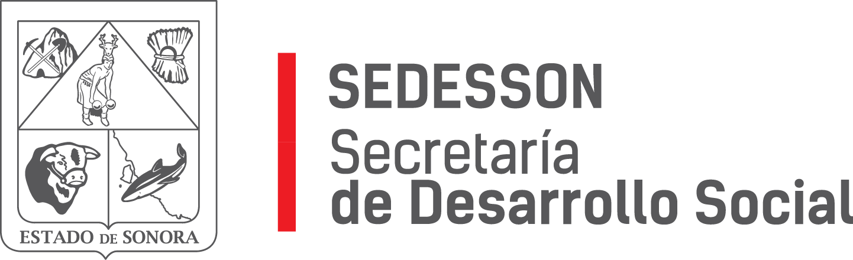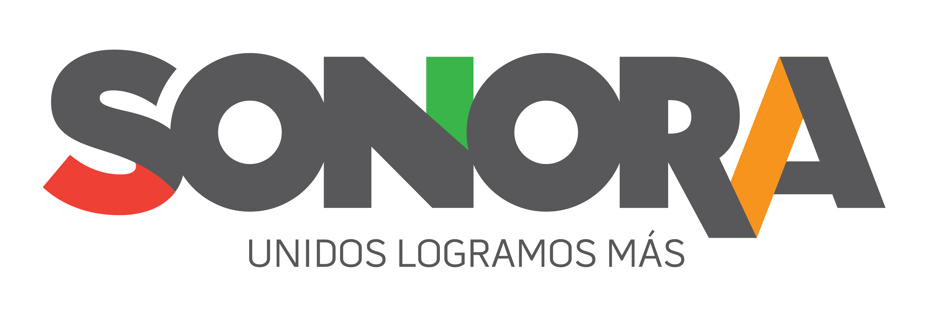

Paseo de Río Sonora Norte No 76, segundo piso, local 301, La Gran Plaza, colonia Proyecto Rio Sonora, C.P. 83200, Teléfono: 01800 507 92 22. Hermosillo, Sonora, México.

**RESPUESTA FOLIO: 01257817.**

En atención a su solicitud presentada vía Plataforma Nacional de Transparencia Sonora, donde requiere información sobre: Cuantas solicitudes en materia de datos personales se han presentado en el 2017 y;

Cuantas solicitudes se han presentado en materia de derechos ARCO.

Por medio de la presente se informa que hasta la fecha de hoy, 01 de diciembre de 2017, la Unidad de Transparencia no ha tenido ninguna solicitud en materia de datos personales. De igual manera se informa que no se han presentado solicitudes de derechos ARCO.

Sin otro particular de momento, estamos a sus apreciables órdenes.